Городская ХХIII олимпиада по школьному краеведению,
посвящённая 65-летию Белгородской области.

В целях активизации и развития учебно-исследовательской деятельности обучающихся города Губкина, совершенствования методики исследовательской работы в области краеведения 19 марта 2019 года состоялась XXIII городская олимпиада по школьному краеведению, посвящённая 65-летию образования Белгородской области.
Олимпиада проходила на базе Губкинского краеведческого музея, чтобы создать условия, максимально приближенные к условиям проведения областного этапа олимпиады по школьному краеведению.
С приветственным словом к участникам олимпиады обратилась Пашкова Наталья Владимировна, директор МБУДО «Станции юных туристов».
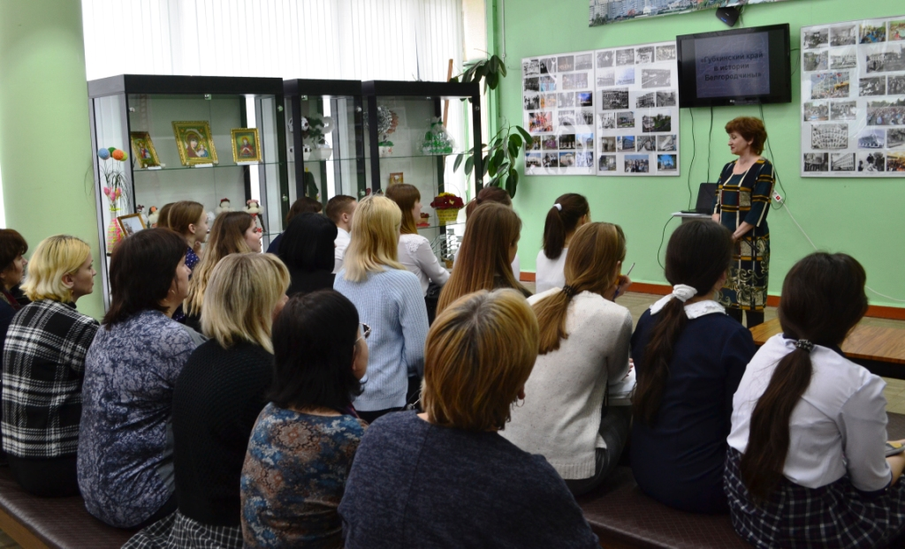

В олимпиаде приняли участие 16 учащихся из 10 общеобразовательных учреждений города.
Работа Олимпиады проходила в двух секциях по направлениям Всероссийского туристско-краеведческого движения «Отечество».
В секции «Историческое наследие» приняли участие 9 учащихся, в секции «Культурное наследие» - 7 учащихся.
Олимпиада проводилась в три этапа:
На I этапе – учащиеся прослушали экскурсию «Губкинский край в истории Белгородчины», которую провела Алтухова Ирина Дмитриевна, научный сотрудник Губкинского краеведческого музея.
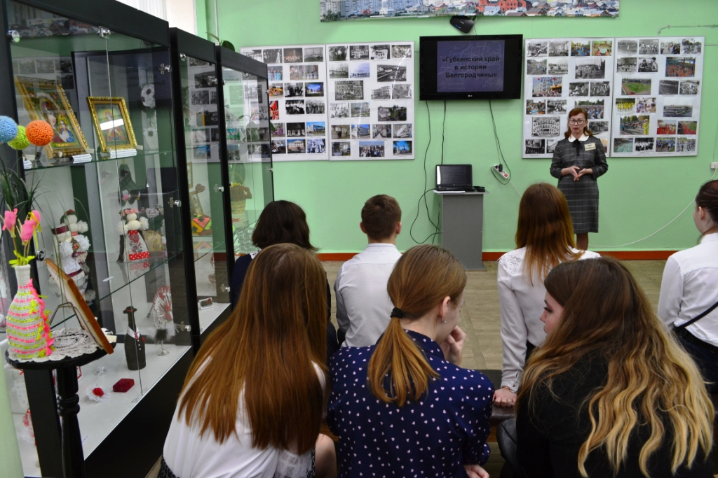
На основе экскурсионного материала, участники олимпиады написали и защитили мини-исследовательские работы.
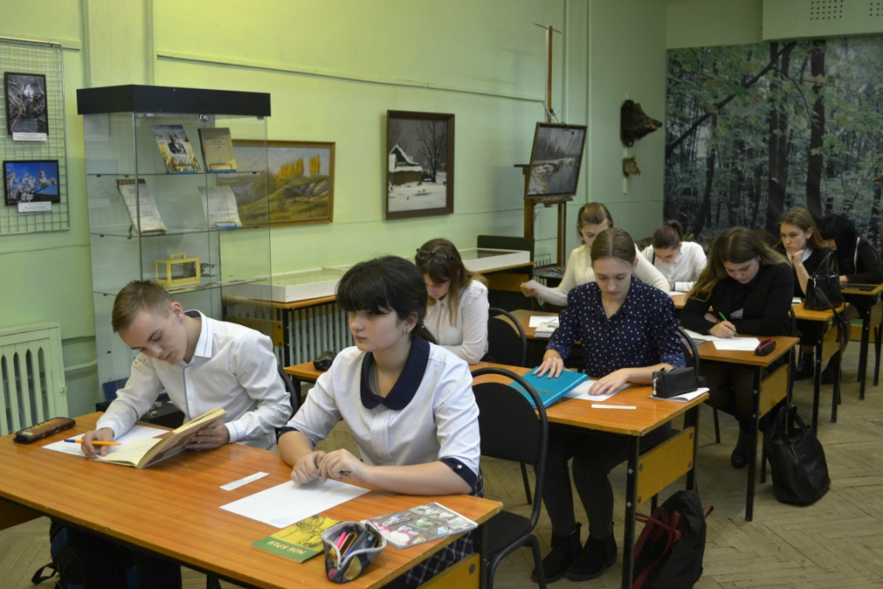
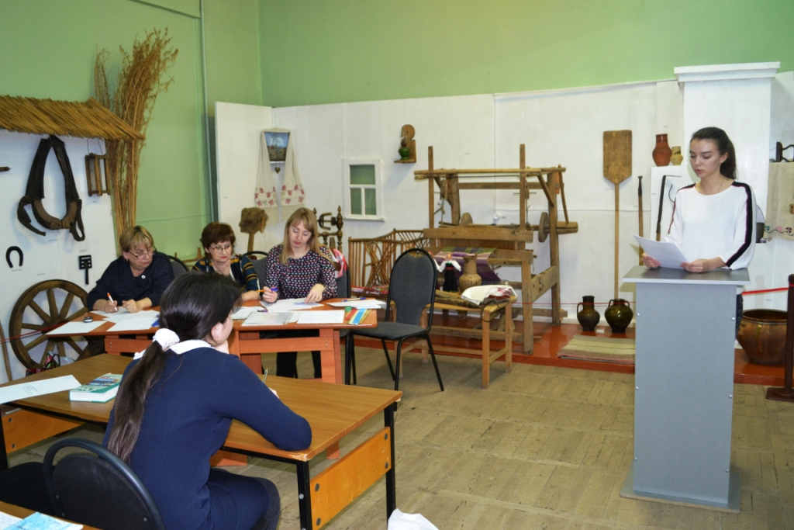

II этап – атрибуция. Учащиеся демонстрировали умение выделять существенные признаки и характеризовать музейные экспонаты.

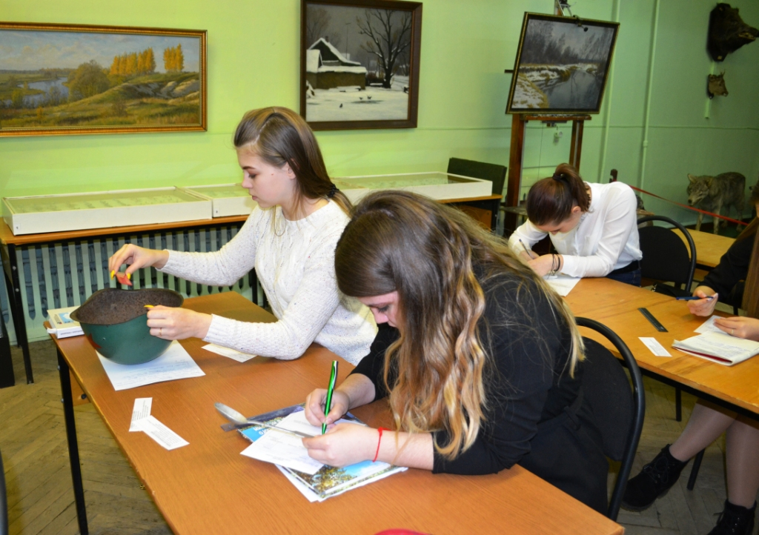

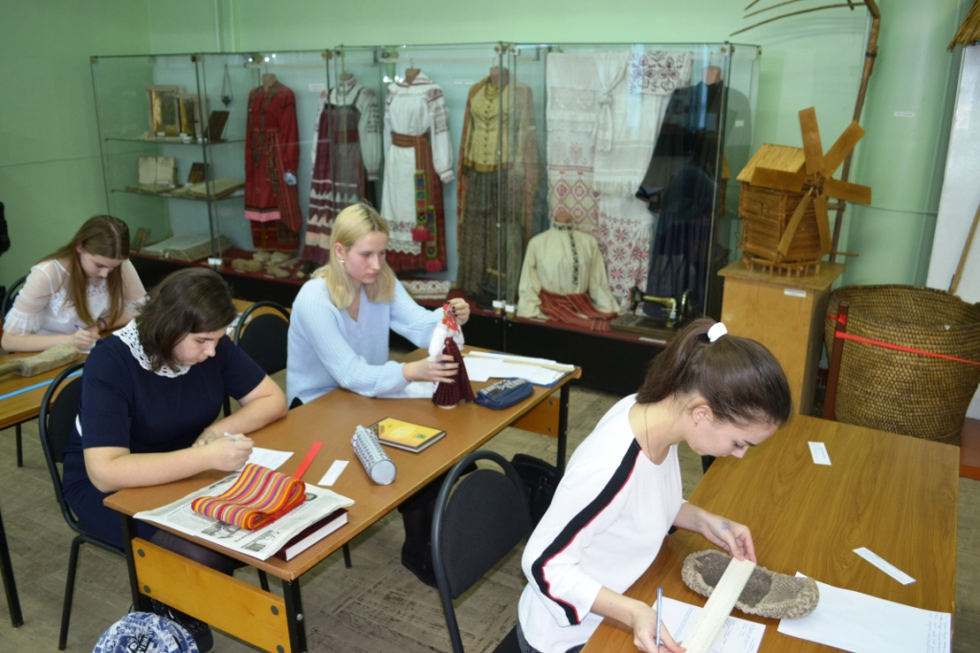

III этап – конкурс эрудитов, проводился в виде краеведческой викторины.
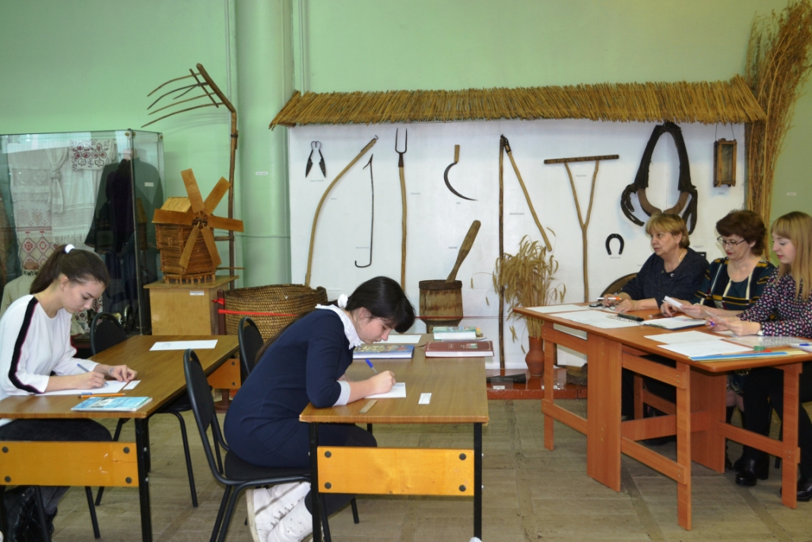
Проведение XXIII городской олимпиады по школьному краеведению способствовало развитию знаний обучающихся в области краеведения, сохранению исторической преемственности поколений, выявлению исследовательских навыков учащихся.

